Настройка горячих клавиш Word
Недавно на день рождения мне подарили моноблок, и, установив MS Office2013, я обнаружил, что горячие клавиши «подменили». Еще со времен работы верстальщиком я привык широко применять горячие клавиши, так как использование мыши замедляет работу на ПК. Так вот, в Word2013 сочетание Ctrl+S перестало сохранять файл, а Ctrl+V – вставлять текст. К счастью, Microsoft предусмотрел возможность настройки горячих клавиш, которой я и воспользовался.
В Word пройдите по меню Файл –> Параметры, перейдите на вкладку Настроить ленту и кликните на кнопке Настройка… (рис. 1).
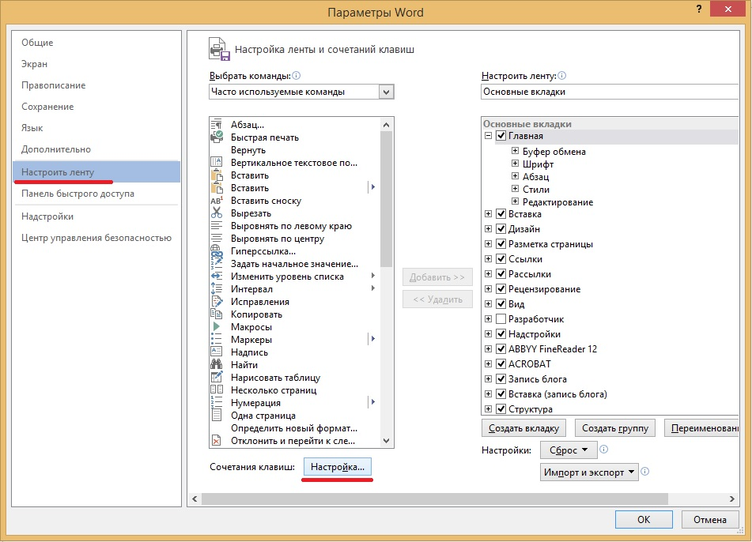
Рис. 1. Команда Настроить
Чтобы настроить привычные горячие клавиши для команды Сохранить файл, в открывшемся окне Настройка клавиатуры выберите вкладку Файл, команду FileSave, и кликните мышью в окне Новое сочетание клавиш (рис. 2). Введите с клавиатуры сочетание клавиш Ctrl+S (а не набирайте в окне текст Ctrl+S), нажмите Назначить, закройте все окна. Вуаля!
Примечание. Как правило, вы захотите назначить новые горячие клавиши для всех файлов. Тогда оставьте настройку окна Сохранить изменения в: без изменений – Normal.dotm. Если по какой-то причине вы хотите назначить новые горячие клавиши только для открытого файла, выберите его имя в окне Сохранить изменения в:
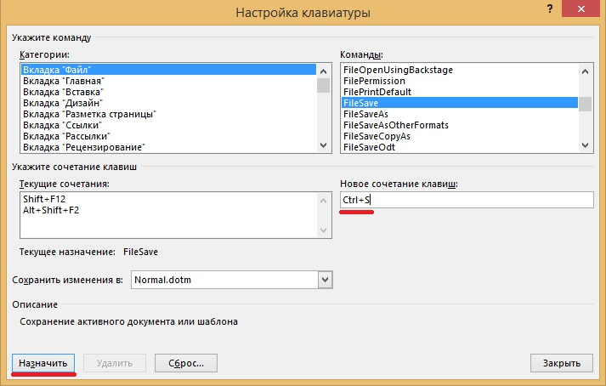
Рис. 2. Настройка горячих клавиш для команды Сохранить файл
Повторите процедуру для настройки горячих клавиш для других команд. Наиболее популярные команды приведены в таблице на рис. 3.
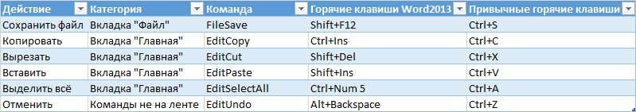
Рис. 3. Категории и команды популярных горячих клавиш

